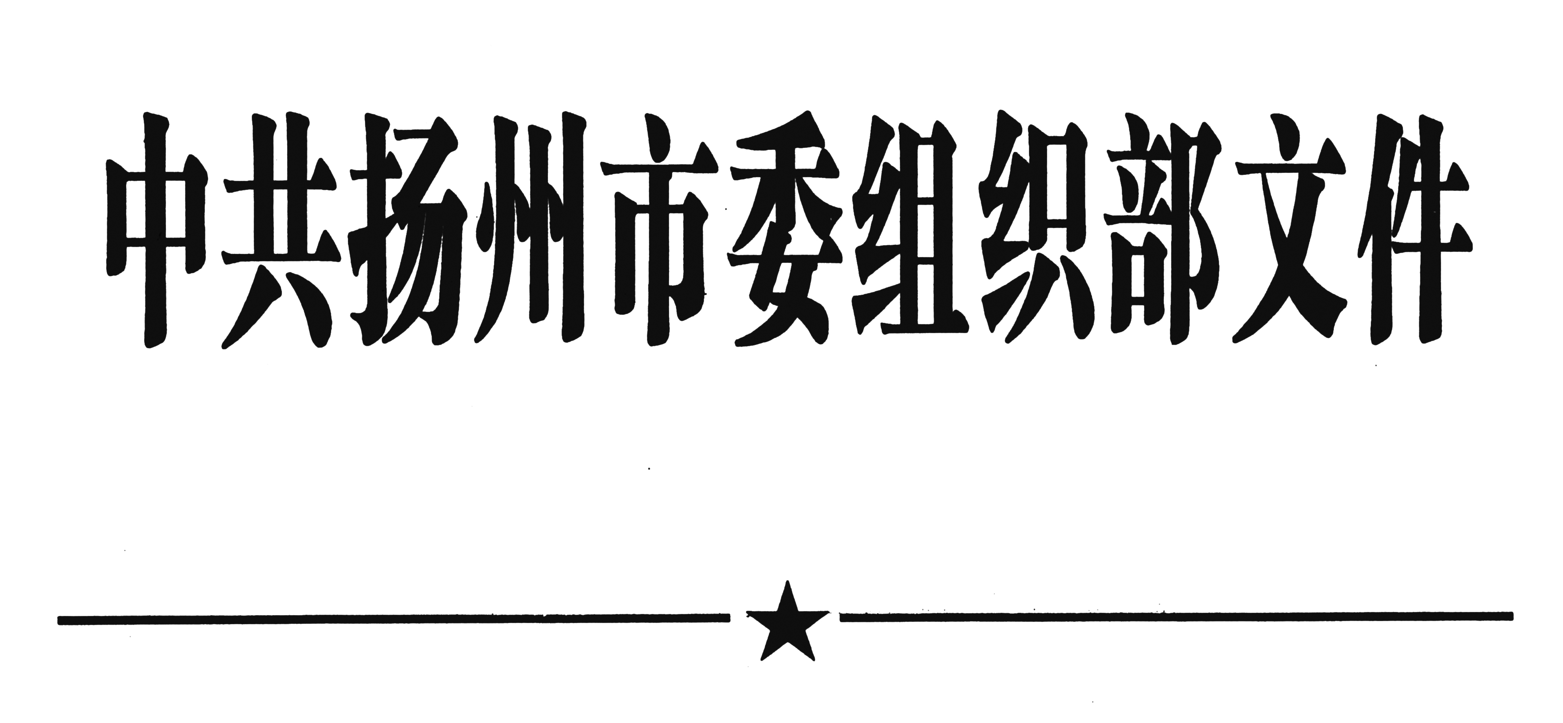

扬组发〔2014〕29号

关于印发《关于在全市基层党组织和党员中
实行“统一活动日”制度的意见》的通知

各县（市、区）委，市经济开发区、化工园区、生态科技新城、蜀冈—瘦西湖风景名胜区工委，市委各部委办，市各委办局（公司）党组（党委），市各人民团体党组，驻扬各单位党委：
现将《关于在全市基层党组织和党员中实行“统一活动日”制度的意见》印发给你们，请结合实际，认真抓好贯彻落实。

中共扬州市委组织部
2014年8月14日

关于在全市基层党组织和党员中实行
“统一活动日”制度的意见

为深化党的群众路线教育实践活动，进一步密切党群干群关系，严格党的组织生活，推动作风建设制度化常态化，不断激发广大基层党组织和党员队伍的生机活力，根据《中共扬州市委关于完善党员干部直接联系群众制度的实施意见》（扬发〔2014〕28号）文件精神，决定将每月20日（如遇法定假期顺延至下一工作日）作为全市基层党组织和党员“统一活动日”，在广大基层党组织、普通党员、党员领导干部和党代表中集中开展活动。现就推行这项制度提出如下意见：
一、总体要求
实行基层党组织和党员“统一活动日”制度，要围绕“全覆盖、增活力、有实效、受欢迎”的总体目标，按照“有科学的活动规划、有鲜明的活动主题、有具体的活动安排、有详实的活动记录、有规范的活动机制、有明显的活动成效，有较高的参与率、有较好的吸引力”“八有”要求，组织全市基层党组织、普通党员、党员领导干部和党代表在每月的“统一活动日”集中开展活动，不断强化党员日常教育、规范基层组织制度、深化为民服务行动、密切党群干群关系，切实增强基层党组织和党员队伍创造力凝聚力战斗力，为推进全面深化改革、加快跨江融合发展和世界名城建设提供坚强组织保证。
二、明确“统一活动日”的主要活动内容
实行基层党组织和党员“统一活动日”制度，要坚持日常教育与集中活动相结合，联系群众与推动工作相结合，服务群众与解决问题相结合，由各地各单位立足实际开展好“统一活动日”的具体活动。一般可分别安排以下活动：
1、基层党组织集中开展活动。把“统一活动日”作为强化服务型基层组织建设的有力抓手，认真谋划、部署和推动好各项活动，不断增强基层组织生活的吸引力。主要活动包括：开好“三会一课”，把政治理论学习和理想信念教育放在首要位置，重点突出党员党性观念、主体地位和能力素质等三项内容，抓好党员的日常教育，确保基层组织生活正常化和规范化。组织过好“政治生日”，每年集中为党员过一次“政治生日”，通过听取一次思想汇报、重温一次入党誓词、党组织书记与党员进行一次谈心交流、组织一次参观学习等，进一步增进党组织对党员的了解、关心和帮助，增强党员的荣誉感和政治责任感。实行党务公开，围绕涉及本地区本部门的决策、管理和监督等问题，以及党员群众关心的其他热点问题，及时对党务政务财务进行公开，接受党员监督。开展民主评议，按照干群互动“五事工作法”的要求，围绕党建工作落实情况，组织党员开展互评，党组织书记对党员逐一点评，党员群众对党组织进行评议，保障党员群众知情权、参与权和监督权。组织开展联系服务群众活动，有效组织普通党员、党代表走村（社区）入户、联系群众，引导党员开展扶老助残、帮困解难、应急救助、便民利民等各类服务活动，切实保持与民群众的血肉联系。开展与其他基层党组织的共建活动，在机关与城乡基层党组织、沿江沿河地区村（社区）及农民集中居住区党组织、国有企业与非公有制企业党组织、同行业产业链党组织以及辖区内不同类型党组织之间，开展结对共建、交流互助等活动，构建区域统筹发展的基层党建工作新格局。
2、普通党员集中开展活动。突出联系服务群众这一主题，集中开展形式多样的党员活动，健全党员经常性联系服务群众机制，切实发挥党员先锋模范作用。开展到社区报到为群众服务活动，市县机关部门在职党员到所在单位“三下三联三交”联系点社区报到，根据自身特长和能力认领至少1个社区服务项目和岗位，每年至少参加2次社区志愿服务活动，提出1条以上可行性建议，至少与1户困难群众特别是空巢老人、残疾人、留守儿童等结成对子，力所能及地帮助他们解决实际困难。其他单位党组织根据实际情况组织在职党员到社区报到，开展服务群众活动。开展践行承诺活动，立足岗位特点和个人专长，每名党员重点就联系服务群众情况进行承诺践诺，其中机关事业单位党员重点围绕改进工作作风、联系服务基层进行承诺践诺，农村和社区党员重点围绕反映社情民意、为群众办实事解难事进行承诺践诺，企业和社会组织党员重点围绕关爱职工会员、提供优质服务进行承诺践诺，离退休党员重点围绕关心下一代、促进社会公益等进行承诺践诺。承诺事项完成情况在党支部会议上进行公示。开展志愿服务活动，积极参与各类党员志愿服务组织，主动亮明身份、认领服务项目，每名党员每年开展走访慰问、义务劳动、为民办实事等志愿服务活动不少于2次，努力展示党员良好社会形象。参与民主议政议事，针对党组织党建工作重点内容的落实情况进行交流，对群众关心的热点问题向党组织提出质询，对舆情热点发表观点见解，努力畅通党员参与监督党内事务的渠道，增强党员的民主意识和社会责任感。
3、党员领导干部集中开展活动。市、县、乡机关党员领导干部都要深入所联系的农村、社区、企业等基层党组织，与联系点党员群众一起参与活动。开展实地调查研究，围绕事关改革发展稳定的重点难点问题，领导干部每年到基层调查研究时间不少于一个月，每年安排驻点调研不少于3天，鼓励开展随机性微调研，每年形成1-2篇有质量的调研报告。深化“三下三联三交”活动，每年走访联系点不少于2次，做到与基层同志同吃同住同劳动，尽可能多地接触基层群众，了解他们的生产生活情况，听取他们的意见诉求。参加基层党组织活动，通过参加一次组织生活、进行一次专题调研、讲授一堂主题党课、进行一次专项点评，帮助联系点基层党组织理清发展思路、破解发展难题，力所能及地解决基层实际问题。开展谈心谈话活动，及时了解掌握干部和党员的思想、工作情况，激发工作热情。其中县处级以上领导干部每年与所分管部门及联系点党组织干部群众谈心谈话不少于2次，上级党组织负责人每年与所属基层党组织书记谈心谈话不少于1次，基层党组织负责人每年与所属党员谈心谈话不少于2次。
4、党代表集中开展活动。以“传党情、听民意、谋发展、促和谐”为主题，组织市、县、乡三级党代表在闭会期间集中开展履职活动，保障党代表和基层党员群众的知情权、参与权和监督权，强化基层党内民主建设。进驻党代表工作室，利用各级党代表工作室平台，安排党代表轮流驻室接待或主动约谈所在选区内的基层党员群众，宣传党的路线方针政策，听取意见建议，加强沟通交流；积极向党组织反映广大群众在日常生产、生活中遇到的问题和困难，并力争处理好、落实好、服务好。进行调研视察，围绕党内重大活动、中心工作，就当地经济社会发展及党的建设等热点问题，进行专题调研视察，并形成调研报告，为党委和有关部门决策提供参考依据。商议提案提议，对接待走访、联系服务、调研视察等活动中收集到的意见建议，各级党代表要定期进行讨论分析商议，提出提案、提议，报送同级党委或有关职能部门决策参考；对日常生活中党员群众普遍关心的不清楚、不理解和不满意的问题疑点提出质询，由相应党组织予以答复或办理。
三、建立“统一活动日”的工作制度
全市各级党组织要结合自身实际，精心组织、严格落实“统一活动日”的工作要求，建立健全工作制度，保证“统一活动日”有序有效开展。
1、审核预告制度。各基层党组织要结合实际，精心设计每次“统一活动日”活动方案。各基层党委对所属党组织的活动方案进行集中审核把关，报县（市、区）、市直各单位党委组织部门备案。基层党组织要在每月10日前预告当月“统一活动日”的主要内容和要求，做到广大党员早知道、上级党组织好指导。
2、考勤记录制度。除按规定可暂不参加组织生活的人员外，所有党员、预备党员都应参加本支部的党员活动。党员领导干部要带头参加活动。要视活动内容，吸收入党积极分子参加活动。各基层党组织的党员活动参与率要保持在80%以上。各基层党组织要明确专人记载当月“统一活动日”的活动情况，形成书面记录和台账资料。活动记录作为年度民主评议党员的重要内容之一。
3、督查考评制度。市县两级党的建设工作领导小组办公室可通过实地查看、调阅记录、走访座谈等多种形式，定期不定期到基层了解“统一活动日”活动开展情况，并及时公布督查结果，将其列入年度基层党建工作考核重要内容。
四、加强“统一活动日”的组织领导
各级党委要认真落实工作责任，强化组织领导，统筹安排部署好“统一活动日”各项工作，不断提升活动成效。
1、明确工作责任。各地各单位要把实行“统一活动日”制度作为深入开展党的群众路线教育实践活动的重要内容、作为推进基层服务型党组织建设的有效载体、作为党员日常教育管理的有力抓手，高度重视，切实加强领导，组织和指导所属党组织开展好活动。各级党组织要将实行“统一活动日”制度作为党建工作的一项基本制度，列入工作议程，提供相应的时间、资金和阵地保障，确保“统一活动日”各项活动的正常开展。各级党员干部要带头参加“统一活动日”，并及时赴基层指导活动。各基层党组织书记要切实负起责任，有序组织党员参加“统一活动日”各项活动。
2、精心组织实施。市级层面每年至少组织开展2次集中主题活动，不断提高“统一活动日”的组织程度，扩大社会影响力。各县（市、区）和市各直属党委要在组织所属党组织和党员参加全市集中主题活动的基础上，每年至少再组织开展2次集中性的“统一活动日”主题活动；各基层党组织要结合实际、因地制宜，在明确活动主题的基础上，积极探索更加贴近基层、更加简便易行、党员群众更加喜闻乐见的“统一活动日”活动形式，吸引党员自觉主动参与。
3、加强宣传引导。各地各单位要大力宣传“统一活动日”的推进情况和活动成效，及时发现、培育、总结和推广活动中涌现出来的先进典型和成功经验，通过媒体宣传、经验交流、实地观摩等，充分发挥典型的示范带动作用，营造活动的浓厚氛围。
市委组织部、市委市级机关工委制定的《市级机关党建基础工作规范化实施意见》（扬委工〔2014〕20号）文件规定的机关党组织统一活动日时间按照本意见相应调整。

